Pengembangan Media Pembelajaran Busy Bag Bermuatan Literasi Sains Bagi Siswa Madrasah Ibtidaiyah

Talitha Rahma Ul’arifah¹, S Siti Rofi’ah²
¹ Mahasiswa, Universitas Hasyim Asy’ari; Tebuireng Jombang, Indonesia
² Dosen, Universitas Hasyim Asy’ari; Tebuireng Jombang, Indonesia
e-mail: *¹talitharahma6baru@gmail.com ²rofiahmehat2016@gmail.com,

Abstrak
Berdasarkan data survey siswa Indonesia mengalami krisis literasi sains yang salah satu penyebabnya adalah kurangnya media pembelajaran yang memadai oleh karena itu dibutuhkan optimalisasi pembelajaran literasi sains siswa dengan menciptakan beragam media pembelajaran berbasis literasi sains. Pada penelitian ini akan diuraikan proses pengembangan media pembelajaran Busy Bag dengan bermuatan literasi sains pada siswa kelas IV MIN 3 Jombang. Di dalam paket busy bag terdapat 3 bentuk permainan, yakni spinner, puzzle, dan kartu yang didesain dengan materi sains yakni siklus hidup hewan. R&D model Tessmer menjadi metode dalam penelitian ini. Hasil penelitian membuktikan bahwa Busy Bag sangat layak digunakan sebagai media pembelajaran dengan perolehan total persentase validasi dari para ahli sebesar 88% dan persentase kelayakan dari siswa sebesar 86%.

Kata kunci— Media pembelajaran, Busy Bag, Literasi sains

1. PENDAHULUAN

WEF pada tahun 2015 menyatakan salah satu dari enam literasi yang penting sebagai bekal menghadapi tantangan abad ini adalah literasi sains. OECD 2016 menjelaskan literasi sains serupa seperangkat kecakapan ilmiah agar dapat menjawab pertanyaan untuk memperoleh pengetahuan baru, menjelaskan fenomena ilmiah, membuat kesimpulan berdasarkan fakta yang ada, menguasai karakteristik sains, dan memahami bagaimana sains dan teknologi terintegrasi saling membantu
Pada tahun 2018, berdasarkan hasil survei PISA yang dilakukan oleh OECD setiap tiga tahun sekali, literasi sains Indonesia berada di peringkat ke-74 dari 79 negara. Studi TIMSS juga dilaksanakan setiap empat tahun oleh IEA, dan dalam studi ini, Indonesia menduduki peringkat ke-44 dari 49 negara peserta pada tahun 2015. Selain itu, dari 61 negara yang berpartisipasi dalam studi PIRLS untuk mengukur tingkat literasi siswa setara SD/MI di seluruh dunia, Indonesia juga memiliki posisi yang kurang baik dalam peringkatnya. Selain beberapa penelitian internasional tersebut, pada tahun 2016, AKSI menunjukkan hasil siswa matematika pada persentase 77,13% kurang dari kriteria, membaca pada persentase 46,83% kurang dari kriteria, dan sains pada persentase 73,61% kurang dari kriteria.
Secara umum, dari data tersebut menunjukkan bahwa tingkat literasi dan sains siswa Indonesia masih rendah. Ketersediaan bahan bacaan dan media pembelajaran yang kurang memperparah keadaan tersebut. Kemampuan literasi sains diharapkan membantu untuk mengikuti dan memanfaatkan ilmu pengetahuan pada abad ini. Sains sangat penting dalam mempersiapkan siswa memiliki kemampuan berpikir tingkat tinggi dalam menyelesaikan permasalahan sosial dalam kehidupan.
M. Syarif Bando, kepala Perpusnas, menyatakan bahwa selama bertahun-tahun, Indonesia telah dianggap sebagai negara dengan budaya baca yang rendah sehingga mengakibatkan parameter literasinya rendah pula. Ini menyebabkan indeks daya saing dan inovasi yang rendah, pendapatan per kapita yang rendah, rasio gizi yang rendah, dan indeks kebahagiaan masyarakat Indonesia rendah. Siswa berada pada posisi kurang dalam literasi sains karena banyak factor yang mengiringinya, alah satunya adalah proses pembelajaran dan materi bahasan atau pokok bahasan tidak mendukung pengembangan literasi sains siswa. Pembelajaran hanya bergantung pada ingatan dan jarang membangun kemampuan analisis data ilmiah . Siswa yang belajar sains akan siap menghadapi tantangan abad ke-21 karena mereka telah dibekali dengan keterampilan memahami fenomena alam dan sosial di sekitarnya serta keterampilan menetapkan suatu keputusan secara tepat dan ilmiah agar kehidupan yang jauh lebih nyaman, sehat, dan baik terwujud.
Guru perlu meningkatkan literasi sains siswa dengan mengembangkan strategi, konten, fasilitas, media, dan aktivitas pembelajaran yang efektif, dengan memberikan penekanan pada optimalisasi media pembelajaran sebagai salah satu upaya untuk mencapai tujuan ini. Hadirnya media pembelajaran dalam proses pembelajaran membawa angin baru bagi siswa sehingga siswa memiliki pemahaman yang lebih baik terkait materi yang disampaikan guru dan berujung pada meningkatnya kualitas belajar dan hasil belajar siswa. Media pembelajaran juga dapat membawa pengaruh psikologis terhadap siswa, seperti menghidupkan kembali keinginan, minat, dan motivasi siswa ketika belajar . Sayangnya, hasil wawancara dengan kepala madrasah, guru kelas, dan siswa di MIN 3 Jombang menunjukkan bahwa sebagian besar guru tidak selalu menggunakan media pembelajaran dalam setiap kegiatan belajar mengajar. Hal ini disebabkan oleh beban kerja guru yang tinggi dan keterbatasan sumber daya media pembelajaran di madrasah tersebut.
Media pembelajaran yang digunakan di dalam kelas dapat membantu kelas menjadi interaktif, menarik, dan menumbuhkan motivasi siswa untuk berpartisipasi. Hal ini juga harus memungkinkan pertumbuhan terus-menerus kreativitas, daya usaha, serta kemandirian siswa yang tetap selaras dengan bakat, minat, serta perkembangan fisik dan psikologis siswa. Media pembelajaran adalah segala hal yang digunakan untuk menyampaikan pelajaran dan membantu anak-anak mengembangkan minat, cara berpikir, dan perasaan mereka saat belajar sehingga pembelajaran lebih asyik dan menyenangkan Busy Bag termasuk ke dalam jenis media visual. Media ini dibuat menggunakan kertas buffalo dan print out gambar tahap-tahap siklus hidup yang berukuran sekitar 8 cm × 6 cm. Tahapan siklus hidup akan disajikan dengan gambar berwarna yang menarik. Media pembelajaran Busy Bag diterapkan pada tematik Tema 6 Cita-Citaku, Subtema 1 Aku dan Cita-Citaku, pembelajaran 1 dan 2. Media pembelajaran ini dikembangkan dengan memperhatikan Teori Perkembangan Kognitif Piaget, Teori Kerucut Pengalaman Edgar Dale, dan Teori Humanistik.
Dalam penelitian yang dilakukan oleh Elis Safitri menunjukkan bahwa penggunaan busy bag dapat meningkatkan kemampuan motorik halus anak. Permainan tersebut juga dapat menjadikan anak lebih percaya diri dan mandiri serta meningkatkan aspek kognitif, bahasa, dan sosial emosional . Sedangkan penelitian yang dilakukan oleh Dewi Kurnia Fitriani dkk menunjukkan bahwa media interaktif berbasis alur cerita berdampak pada peningkatan literasi sains. . Penelitian yang dilakukan oleh Nugroho dkk, menjelaskan bahwa kemampuan literasi sains bisa ditingkatkan dengan mengembangkan media berupa science worked example dengan konteks kearifan lokal bagi siswa SMP. Pada penelitian ini peneliti melakukan penelitian pengembangan media pembelajaran visual berupa busy bag yang terdiri dari 3 bentuk permainan yakni spinner, puzzle dan flashcard dengan tujuan memberikan variasi media yang bermuatan literasi sains bagi siswa di madrasah ibtidaiyah.
Aktivitas Literasi sains telah diterapkan di MIN 3 Jombang baik pada kelas bawah maupun kelas atas. Namun berdasarkan wawancara dengan Guru kelas VI MIN 3 Jombang diketahui bahwa kemampuan literasi sains siswa masih sekitar 35% dari 102 jumlah siswa kelas VI. Hal ini dikarenakan penyebabnya adalah masih minimnya media pembelajaran yang mendukung peningkatan kemampuan literasi sains siwa di MIN 3 jombang. Oleh karenanya penelitian media pembelajaran Busy Bag ini diharapkan menjadi tambahan ide kreatif untuk guru dalam mengajarkan literasi sains bagi siswa di kelas.

2. METODE PENELITIAN

Penelitian pengembangan menfokuskan pada proses yang bertahap dalam mengembangkan sebuah produk penelitian mulai dari tahapan perencanaan, produksi, hingga evaluasi. Pada penelitian ini peneliti menggunakan model penelitian yang mengacu pada model pengembangan formative evaluation Martin Tessmer. Dua tahap pokok dalam model ini ialah tahap preliminary yang terdiri dari tahap persiapan, tahap pendesainan materi dan tahap formative evaluation yang terdiri dari tahap self evaluation, expert review, one to one, revisi, small group, revisi dan field test. Subjek penelitian ini adalah peserta didik kelas IV MIN 3 Jombang yang berjumlah 102 orang. Pengumpulan data pada penelitian ini menggunakan angket yang disebar kepada validator ahli materi, ahli media dan ahli pembelajaran. teknik analisa data menggunakan analisa kuantitaif deskriptif.

3. HASIL DAN PEMBAHASAN

Pada Seluruh rangkaian tahapan dalam R&D model Tessmer telah dilakukan pada penelitian ini. Berikut hasil uji coba menggunakan model penelitian dan pengembangan Tessmer:
Tahap Preliminary
Pada tahap ini terdiri dari kegiatan analisis dokumen kurikulum dan bahan ajar yang akan diajarkan serta kegiatan menulis/menyusun draf produk yang dikembangkan mulai dari sisi materi/isi/konten dan alat evaluasinya. Dokumen kurikulum yang berupa perangkat operasional dibuat untuk memfasilitasi pengembangan, pelaksanaan, dan penilaian kurikulum, di dalamnya termasuk pula buku teks pelajaran. Pada tahap ini, dokumen kurikulum yang peneliti analisis adalah Buku Guru dan Buku Siswa SD/MI Kelas IV Tema 6 Cita-Citaku Edisi Revisi 2017. Peneliti juga menganalisis silabus serta menyusun RPP yang dijadikan pedoman ketika pembuatan isi media pembelajaran dan pelaksanaan uji coba produk media pembelajaran. Sebagai tambahan materi, baik ketika penyampaian pembelajaran di kelas dan bacaan di media pembelajaran kartu, serta bahan referensi membuat soal, peneliti menggunakan BUPETIK (Buku Penilaian Tematik) Tema Cita-Citaku Jilid 4F yang diterbitkan oleh Penerbit Erlangga, Modul Pembelajaran Ilmu Pengetahuan Alam Kelas 4 yang diterbitkan oleh Penerbit Eksis, serta youtube Majalah Bobo.
Dalam kegiatan menulis/menyusun draf produk Busy Bag, peneliti terinspirasi dan mengadopsi dari busy bag yang digunakan sebagai alat permainan edukatif anak usia 3-4 tahun untuk melatih kemampuan motorik halus. Dalam penelitian ini dikembangkan busy bag yang terdiri dari tiga media pembelajaran visual, yakni spinner, puzzle, dan kartu. Tiga media pembelajaran tersebut didesain dan disesuaikan dengan materi siklus hidup pada tematik Kelas IV Tema 6 Cita-Citaku Pembelajaran 1 dan 2. Desain dari spinner, puzzle, dan kartu dibuat dengan menggunakan aplikasi CorelDaw X7 (64-Bit) dan Canva. Sedangkan gambar-gambar tiap siklus hidup diperoleh dari aplikasi Pinterest dan youtube Majalah Bobo.
Spinner merupakan produk pertama dari media pembelajaran Busy Bag. Spinner terbuat dari dua buah lingkaran diameter 20 cm yang berisi gambar tahapan siklus hidup hewan. Dua buah lingkaran terbuat dari kertas karton cokelat dengan ketebalan 1 mm yang kemudian dilapisi kertas stiker bontax yang berisi print gambar hewan, jenis metamorfosis, jenis siklus hidup, dan gambar siklus hidup hewan tiap tahapan. Lingkaran pertama berisi gambar hewan, jenis metamorfosis, dan jenis siklus hidup. Lingkaran kedua berisi gambar siklus hidup hewan tiap tahapan yang disusun melingkar dan berbentuk seperti potongan pizza. Kedua lingkaran tersebut kemudian disatukan menggunakan paku belah.
Gambar 1 Desain Awal Spinner

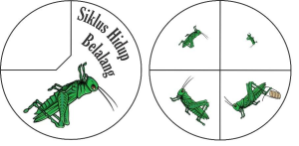

Puzzle merupakan produk kedua dari media pembelajaran Busy Bag. Puzzle terbuat dari dua lapis kertas karton cokelat ketebalan 2 mm berukuran 20,5 cm × 12,5 cm yang ditumpuk dengan lem fox. Desain puzzle dibuat dengan menggunakan aplikasi CorelDraw X7 (64-Bit). Lapisan bawah sebagai alas dan lapisan atas sebagai tempat pola-pola geometrik puzzle. Keseluruhan bagian puzzle dilapisi kertas stiker bontax yang telah diprint berisi urutan tahap siklus hidup hewan, jenis metamorfosis, dan jenis siklus hidup.
Gambar 2 Desain Awal Puzzle
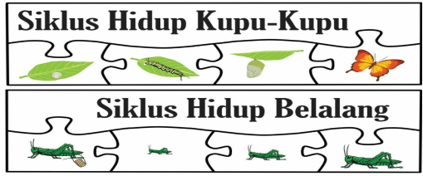

Kartu merupakan produk ketiga dari media pembelajaran Busy Bag. Kartu terbuat dari kertas art paper 260 dengan ukuran per kartu 6 cm × 9 cm dan didesain menggunakan Canva. Dalam kartu berisi jenis metamorfosis dan nama hewan, serta nama, gambar, dan keterangan singkat dari tiap tahap siklus hidup hewan. Pada media pembelajaran Busy Bag dibuat 7 kartu yang berisi 4 tahapan metamorfosis kupu (metamorfosis sempurna) dan 3 tahapan metamorfosis belalang (metamorfisis tidak sempurna).
Gambar 3 Desain Awal Kartu

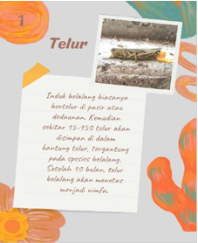
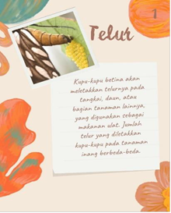

Map zipper merupakan tempat penyimpanan ketiga media pembelajaran. Map A4 ini berukuran 32,5 cm × 24,5 cm × 3 cm. Pada map zipper terdapat keterangan nama media pembelajaran dan identitas peneliti di bagian depan dan belakang map. Keterangan tersebut terbuat dari kertas stiker vinyl transparan.
Gambar 4 Map Zipper
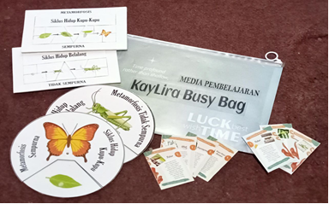

Tahap Formative Evaluation
Tahap formative Evaluation adalah rangkaian proses evaluasi untuk mendapatkan hasil dari produk yang dikembangkan. Proses evaluasi ini terdiri dari lima rangkaian tahap, yakni:
Self Evaluation
Pada tahap ini, peneliti melakukan pengecekan dan revisi draf produk baik dari segi konten/isi maupun hal-hal teknis lainnya, seperti urutan gambar siklus hidup, font, dan desain. Dalam desain awal puzzle, peneliti menggunakan pola organik. Setelah peneliti kaji kembali, desain awal puzzle apabila diterapkan pada bahan karton cokelat akan mengalami kesulitan dalam proses pemotongan manual. Dengan demikian peneliti mengubah desain puzzle menjadi pola geometrik.
Gambar 5 Revisi 1 Desain Puzzle
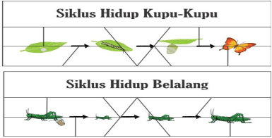

Setelah dipelajari kembali desain puzzle pada gambar 5 masih mengalami kesulitan dalam pemotongan dan penyatuan desain puzzle sehingga dilakukan revisi kembali. Berikut bagian puzzle yang direvisi beserta hasil revisi.
Gambar 6 Bagian puzzle yang direvisi
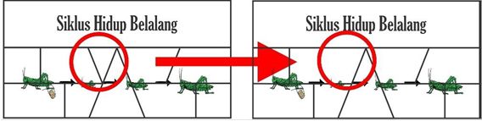

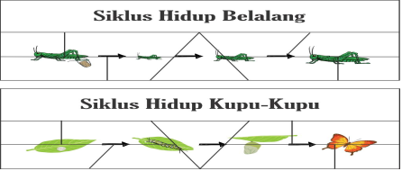
Gambar 7 hasil akhir puzzle setelah direvisi

Berikutnya adalah desain awal kartu, setelah melakukan telaah kembali mengenai desain font puzzle kemudian peneliti memutuskan untuk mengganti font yang awalnya Caveat menjadi Belleza, hal ini dilakukan dengan tujuan bahwa font Belleza lebih mudah dibaca oleh anak. Untuk detail perbandingan desain keduanya dapat dilihat pada gambar berikut :
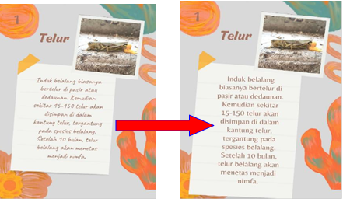
Gambar 8 Bagian Kartu yang direvisi

Expert Review
Pada tahap ini, peneliti menyerahkan draf produk media pembelajaran kepada validator untuk divalidasi agar mendapatkan persetujuan, pengesahan, dan masukan. Validator dalam penelitian ini tercakup pada tiga bidang, diantaranya bidang ahli materi, ahli media, dan ahli pembelajaran. Validator ahli materi dan ahli media peneliti pilih dari dosen yang linier dengan bidang validasi. Sedangkan untuk validator ahli pembelajaran adalah salah satu guru kelas IV di MIN 3 Jombang.
Dari para validator, peneliti mendapatkan data kuantitatif dan kualitatif. Data kuantitatif berupa hasil pengisian angket sesuai bidang masing-masing validator terkait kelayakan produk media Busy Bag. Data kuantitatif ahli materi berkaitan dengan kesesuaian isi/materi pembelajaran, peneliti mendapatkan hasil penilaian sebesar 94%. Data kuantitatif ahli media berkaitan dengan desain/tampilan dari media pembelajaran Busy Bag, peneliti mendapatkan hasil penilaian sebesar 96%. Data kuantitatif ahli pembelajaran berkaitan dengan kesesuaian media pembelajaran ketika diterapkan dalam proses pembelajaran, peneliti mendapatkan hasil penilaian sebesar 74%. Nilai total dari ketiga penilaian hasil angket validator untuk media pembelajaran Busy Bag sebesar 88%, termasuk kriteria sangat layak.

Gambar 9 Hasil Tahap Expert Review
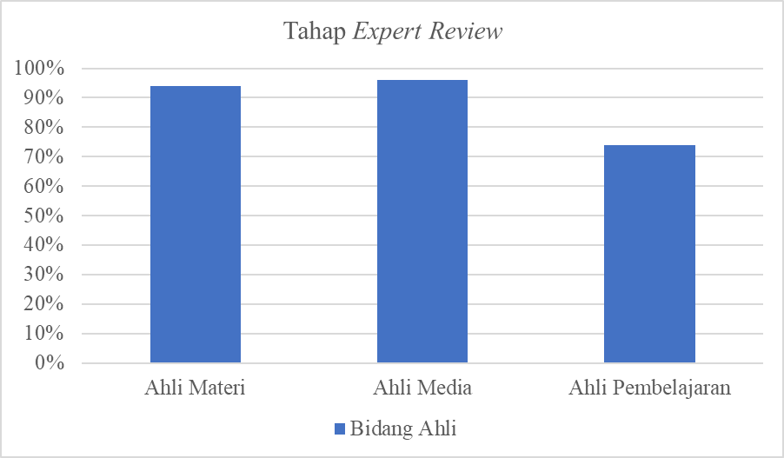

Data kualitatif yang peneliti dapatkan berupa saran dan komentar dari para validator terkait media pembelajaran Busy Bag. Dari ahli materi mendapatkan saran dan tanggapan untuk memberi keterangan untuk membedakan antara metamorfosis sempurna dan tidak sempurna serta memberi perbedaan jumlah tahapan diantara kedua metamorfosis tersebut (hanya 3 tahap pada belalang). Dari ahli materi mendapatkan saran dan tanggapan untuk membuat perbedaan warna pada tahap belalang kecil dan belalang dewasa sehingga memudahkan bagi siswa untuk memahami metamorfosis belalang. Sedangkan dari ahli pembelajaran tidak mendapatkan saran dan tanggapan apa pun.
One to One
Pada tahap ini, peneliti menyebarkan angket kepada beberapa siswa secara random, yakni 5 siswa, untuk mendapatkan pendapat dan masukan mereka terkait kejelasan produk yang dikembangkan. Nilai total yang didapatkan dalam tahap ini sebesar 89% dalam kriteria sangat layak.
Gambar 10. Hasil Tahap One to One
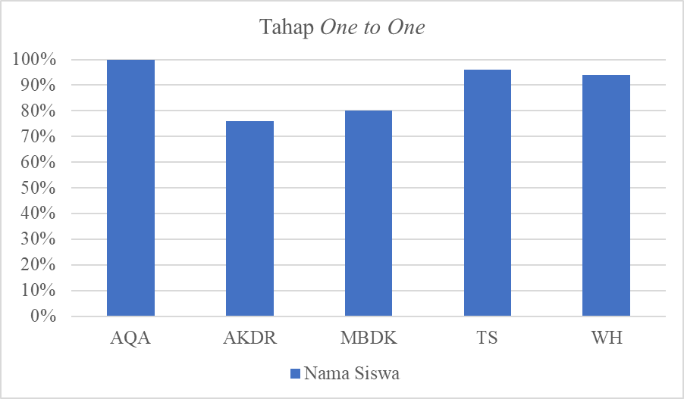

Small Group
Pada tahap ini, peneliti kembali menyebarkan angket kepada beberapa siswa yang dipilih secara random. Peneliti memilih 10 siswa untuk mengisi angket pada tahap ini untuk mendapatkan kesimpulan mengenai sisi kepraktisan produk hasil pengembangan. Sisi kepraktisan produk yang dinilai meliputi kesesuaian produk dengan alur pikiran siswa, kesesuaian konteks dalam produk, dan penilaian kemudahan membaca agar tidak menimbulkan penafsiran yang berbeda saat diaplikasikan ke siswa. Nilai total yang didapatkan dalam tahap ini sebesar 91% dalam kriteria sangat layak.
Gambar 11. Hasil Tahap Small Group
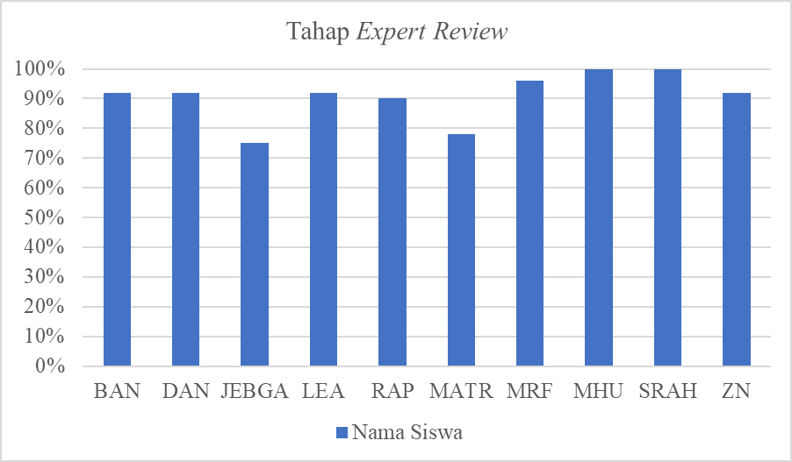

Field Test
Pada tahap terakhir ini dilakukan evaluasi oleh siswa terhadap media pembelajaran yang dikembangkan dengan tujuan untuk mengetahui efek potensial dari produk hasil pengembangan. Peneliti melakukan tahap field test pada 30 siswa. Nilai total yang didapatkan dalam tahap ini sebesar 86% dalam kriteria sangat layak.
Gambar 12. Hasil Tahap Field Test
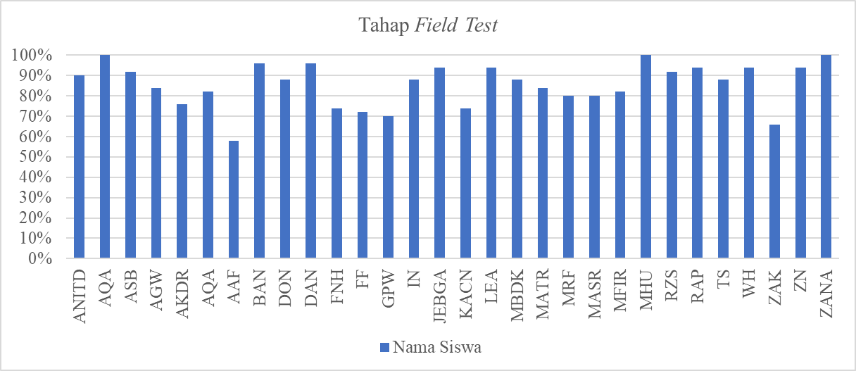

Hasil penelitian dan pengembangan membuahkan penyataan bahwa media pembelajaran Buy Bag sangat layak diterapkan pada pembelajaran tema siklus hidup. Berdasarkan hasil angket siswa diperoleh rata-rata persentase kelayakan sebesar 88% dan dari para ahli diperoleh persentase validasi total sebesar 88%, keduanya termasuk dalam kategori yang sangat layak. Hal ini sesuai dengan penelitian terdahulu yang menyebutkan bahwa media ini juga sangat efektif digunakan dalam pembelajaran tematik di kelas IV dengan nilai Sig sebesar 0.000 < 0,05 yang berarti H0 ditolak dan Ha diterima . Penerapan prinsip Visuals (visible,intersting, simple, useful, accurate, legitimate dan structured) dalam pembuatan media ini juga semakin membuat media ini efektif digunakan dalam pembelajaran.
Anak-anak di usia SD/MI usia 7-11 tahun berada di tahap konkret-operasional Menurut Piaget, aktivitas mental anak-anak pada usia ini terkonsentrasi pada objek dan peristiwa konkret yang dapat diukur. Mereka akan berkonsentrasi pada hal-hal nyata atau berbagai peristiwa yang pernah mereka alami. Pada tahap ini, anak-anak tidak lagi mengandalkan informasi yang berasal dari pancaindera dalam upaya mereka untuk memahami alam sekitar mereka, mereka mulai dapat membedakan antara apa yang dilihat mata dengan apa yang dilihat mata. Terhubungnya penelitian ini dengan Teori Perkembangan Kognitif Piaget, peneliti menggunakan ilustrasi yang nyata pada tiga jenis media pembelajarn sehingga kebutuhan mereka akan objek dan peristiwa yang nyata dan konkret dapat terpenuhi.
Apabila dihubungkan dengan Kerucut Pengalaman Edgar Dale dan klasifikasi konsep-konsep psikologi Bruner, penggunaan ilustrasi nyata dalam media pembelajaran Busy Bag termasuk dalam tingkatan modus belajar ikonik. Dalam tahap ini, bayangan visual, gambar, atau diagram yang memanifestasikan tindakan atau situasi konkret menjadi wujud dari pengetahuan. Selain itu, Kerucut Pengamalan Edgar Dale menunjukkan bahwa siswa dapat memperoleh pengetahuan sendiri melalui pengamatan media tertentu dan mendengarkan lisan. Melibatkan siswa dalam proses pembelajaran dapat meningkatkan daya ingat mereka akan pengalaman tersebut Keterlibatan siswa dalam proses pembelajaran tersebut memiliki keterkaitan dengan Teori Humanistik yang dijadikan Konsep Merdeka Belajar oleh Kemdikbud. Siswa dalam proses pembelajaran diberi kebebasan untuk memverifikasi kemampuannya sendiri dengan mencoba berbagai pengalaman baru atau dengan leluasa membuat kesalahan tanpa ancaman yang akan membahayakannya.
Sementara itu, keterkaitan Teori Humanistik dengan pembuatan media pembelajaran Busy Bag terletak pada gagasan bahwa guru memiliki kebebasan secara mandiri untuk menafsirkan kurikukulum sendiri sebelum mengajarkannya kepada siswa mereka. Kurikulum tersebut mencakup tujuan, metode, materi, dan evaluasi pembelajaran. Saat proses pengembangan, peneliti berusaha membuat pembelajaran yang menarik dan menyenangkan serta berharap akan terwujud kebermaknaan belajar dengan digunakannya media pembelajaran Busy Bag.

4. KESIMPULAN

Media pembelajaran Buy Bag dikembangkan menggunakan model pengembangan Tessmer. Dalam media pembelajaran Busy Bag memuat tiga permainan, yakni spinner, puzzle, dan kartu yang dibuat dengan menyesuaikan materi siklus hidup makhluk hidup di kelas yang telah dilakukan penelitian, yakni kelas IV Tema 6 Subtema 1 Pembelajaran 1 dan 2 pada materi siklus hidup makhluk hidup. Proses pengembangan dilakukan dengan memerhatikan Teori Perkembangan Kognitif Piaget, Teori Kerucut Pengalaman Edgar Dale, dan Teori Humanistik. Hasil penelitian menunjukkan bahwa media pembelajaran Buy Bag sangat layak dan efektif digunakan dalam pembelajaran di Madrasah Ibtidaiyah dengan perolehan total persentase validasi dari para ahli sebesar 88% dan perolehan total rata-rata persentase kelayakan dari siswa sebesar 88% yang mana keduanya termasuk kategori sangat layak. enutup berisi kesimpulan dari hasil penelitian yang dilaksanakan dan rekomendasi berdasarkan hasil penelitian.

DAFTAR PUSTAKA

Arijumiati, Rosi, Siti Istiningsih, and Heri Setiawan. “Analisis Penggunaan Media Pembelajaran Oleh Guru Pada Masa Pandemi Di SDN 1 Lajut Lombok Tengah.” Jurnal Ilmiah Profesi Pendidikan 6, no. 4 (2021): 698–704, https://doi.org/ 0.29303/jipp.v6i4.320
Azizah, Siti Nur. “Media Pembelajaran Dalam Perspektif Al-Qur’an Dan Al-Hadits.” Jurnal Literasiologi 6, no. 1 (2021). https://doi.org/ 10.47783/literasiologi.v6i1.242
Cahyana, Ucu, Abdul Kadir, and Monalisa Gherardini. “Relasi Kemampuan Berfikir Kritis Dan Literasi Sains Pada Siswa Kelas IV Sekolah Dasar.” Edited by Nur Wiarsih, Titis Angga Rini, Imam Nawawi, Panut Setiono Mitthorieq, Muh. Arafik, Puri Selfi Cholifah, and Sukamti. Jurnal Sekolah Dasar: Kajian Teori Dan Praktik Pendidikan, 2017, 14–22. https://doi.org/http://dx.doi.org/10.17977/um009v26i12017p014.
Fitriani, Dewi Kurnia, Supeno, Diah Wahyuni, and Rahayuningsih. “Pengembangan Media Interaktif Berbasis Articulate Storyline Pada Pembelajaran Ipa Materi Sistem Tata Surya Untuk Meningkatkan Literasi Sains.” Jurnal Edusciense 9, no. 2 (2022): 294–304 https://doi.org/10.36987/jes.v9i2.2643.
Hadi, Syamsul, and Novaliyosi. “TIMSS Indonesia (Trends in International Mathematics and Science Study).” Prosiding Seminar Nasional & Call For Papers, 2019, 562–69.
Harahap,“Analisis Kemampuan Literasi Siswa Sekolah Dasar Dharma.” Jurnal Basicedu 6, no. 2 (2022): 2089–2098. https://doi.org/10.31004/basicedu.v6i2.2400
Hasani, Nugroho Prasetya Adi; Zhul Fahmy. “ANALISIS KEMAMPUAN LITERASI SAINS PESERTA DIDIK MELALUI PENGEMBANGAN SCIENCE WORKED EXAMPLE DALAM KONTEKS KEARIFAN LOKAL WONOSOBO (KAJIAN TEORI).” JURNAL AL-QALAM: JURNAL KEPENDIDIKAN, no. Vol 23 No 2 (2022): AL-QALAM : JURNAL KEPENDIDIKAN (2022): 69–74. https://ojs.unsiq.ac.id/index.php/al-qalam/article/view/4214/2240. https://doi.org/10.32699/al-qalam.v23i2.4214
Hidayah, Nurul, Rizka Wahyuni, Anton Tri Hasnanto, Universitas Islam, Negeri Raden, Intan Lampung, Universitas Islam, et al. “Pengembangan Media Pembelajaran Gambar Berseri Berbasis Pop-Up Book Untuk Meningkatkan Keterampilan Menulis Narasi Bahasa Indonesia.” Jurnal Pendidikan Dan Pembelajaran Dasar 7, no. 1 (2020): 59–66. http://dx.doi.org/10.24042/terampil.v7i1.6182
Juita, Dewi, and Yusmaridi M. “The Concept of ‘Merdeka Belajar’ in the Perspective of Humanistic Learning Theory.” Spektrum: Pendidikan Luar Sekolah 9, no. 1 (2021): 20–30. https://doi.org/10.24036/spektrumpls.v9i1.111912.
Kemdikbud. Panduan Gerakan Literasi Nasional. Jakarta: Kemdikbud, 2017.
Kementerian Pendidikan dan Kebudayaan Republik Indonesia. “Peraturan Menteri Pendidikan Dan Kebudayaan Republik Indonesia Nomor 65 Tahun 2013 Tentang Standar Proses Pendidikan Dasar Dan Menengah Dengan.” Vol. 2011. Jakarta, 2013.
Kementerian Pendidikan Kebudayaan Riset dan Teknologi. Modul Literasi Sains Di Sekolah Dasar. Jakarta: Kementerian Pendidikan Kebudayaan Riset dan Teknologi, 2021.
Mullis, Ina V S, Michael O Martin, Pierre Foy, and Kathleen T Drucker. PIRLS 2011 International Results in Reading. Chestnut Hill: TIMSS & PIRLS International Study Center, 2011.
Prasrihamni, Mega, Zulela, and Edwita. “Optimalisasi Penerapan Kegiatan Literasi Dalam Meningkatkan Minat Baca Siswa Sekolah Dasar.” Jurnal Cakrawala Pendas 8, no. 1 (2022): 128–34. https://doi.org/https://doi.org/10.31949/jcp.v8i1.1922 p-ISSN:
Presiden Republik Indonesia. “Peraturan Pemerintah Republik Indonesia Nomor 32 Tahun 2013 Tentang Perubahan Atas Peraturan Pemerintah Nomor 19 Tahun 2005 Tentang Standar Nasional.” Jakarta, 2013.
Pusat Penilaian Pendidikan Badan Penelitian dan Pengembangan. “Asesmen Kompetensi Siswa Indonesia ( AKSI )/ Indonesia National Assessment Programme ( INAP ).” Indonesia, n.d.
Qodr, Taufiq Subhanul. “Media Pembelajaran Game Geograpiea Untuk Anak Sekolah Dasar Di Era Digital.” Journal of Curriculum Indonesia 3, no. 2 (2020): 45. https://doi.org/10.46680/jci.v3i2.29.
Rofiah, Siti, and Evita Widiyati. “Pengembangan Gross Motorskill Anak Usia 7 Tahun Melalui Alat Peraga Edukasi Indoor.” Bidayatuna Jurnal Pendidikan Guru Mandrasah Ibtidaiyah 4, no. 1 (2021): 1–14 https://doi.org/10.54471/bidayatuna.v4i1.718.
Rusli, Kevin, Ani Wijayanti, and Luri Renaningtyas. “Pengujian Efektifitas Aplikasi ‘Do The Task’ Untuk Target Konsumen Di Surabaya.” Jurnal DKV Adiwarna, Universitas Kristen Petra 1, No 18, no. 121 (2021).
Safitri, Elis, Usep Kustiawan, and Suryadi Suryadi. “Pengembangan Alat Permainan Edukatif Busy Bag Untuk Kemampuan Motorik Halus Anak Usia 3-4 Tahun.” Jurnal Pembelajaran, Bimbingan, Dan Pengelolaan Pendidikan 1, no. 4 (2021): 295–301. https://doi.org/10.17977/um065v1i42021p295-301.
Sari, Pusvyta. “Analisis Terhadap Kerucut Pengalaman Edgar Dale Dan Keragaman Dalam Memilih Media Yang Tepat Dalam Pembelajaran.” Jurnal Manajemen Pendidikan 1, no. 1 (2019): 42–57 https://doi.org/10.55352/mudir.v1i1.7.
Sugiyono. Metode Penelitian Kuantitatif, Kualitatif, Dan R&D. Bandung: Alfabeta, 2020.
Tessmer, Martin. Planning and Conductioning Formative Evaluation. London: Kogan Page Limited, 1993.
Tim GLN Kemendikbud. Literasi Sains (2017).
Ul’arifah, Talitha Rahma, and Siti Rofi’ah. “PENGARUH PENGARUH MEDIA PEMBELAJARAN KAYLIRA BUSY BAG PADA PEMBELAJARAN TEMATIK TERHADAP KECAKAPAN LITERASI SAINS SISWA KELAS IV.” Al-Adawat: Jurnal Pendidikan Guru Madrasah Ibtidaiyah 2, no. 02 (2023): 144–54.
Utami, Larasati Dyah. “Tingkat Literasi Indonesia Di Dunia Rendah, Ranking 62 Dari 70 Negara.” perpustakaan.kemendagri.go.id, 2021.

Tim GLN Kemendikbud, “Literasi Sains” (2017).
Kemdikbud, Panduan Gerakan Literasi Nasional (Jakarta: Kemdikbud, 2017).
Syamsul Hadi and Novaliyosi, “TIMSS Indonesia (Trends in International Mathematics and Science Study),” Prosiding Seminar Nasional & Call For Papers, 2019, 562–69.
Ina V S Mullis et al., PIRLS 2011 International Results in Reading (Chestnut Hill: TIMSS & PIRLS International Study Center, 2011).
Pusat Penilaian Pendidikan Badan Penelitian dan Pengembangan, “Asesmen Kompetensi Siswa Indonesia ( AKSI )/ Indonesia National Assessment Programme ( INAP )” (Indonesia, n.d.).
Dharma Gyta Sari Harahap et al., “Analisis Kemampuan Literasi Siswa Sekolah Dasar Dharma,” Jurnal Basicedu 6, no. 2 (2022): 2089–98.
Ucu Cahyana, Abdul Kadir, and Monalisa Gherardini, “Relasi Kemampuan Berfikir Kritis Dan Literasi Sains Pada Siswa Kelas IV Sekolah Dasar,” ed. Nur Wiarsih et al., Jurnal Sekolah Dasar: Kajian Teori Dan Praktik Pendidikan, 2017, 14–22, https://doi.org/http://dx.doi.org/10.17977/um009v26i12017p014.
Larasati Dyah Utami, “Tingkat Literasi Indonesia Di Dunia Rendah, Ranking 62 Dari 70 Negara,” perpustakaan.kemendagri.go.id, 2021.
Mega Prasrihamni, Zulela, and Edwita, “Optimalisasi Penerapan Kegiatan Literasi Dalam Meningkatkan Minat Baca Siswa Sekolah Dasar,” Jurnal Cakrawala Pendas 8, no. 1 (2022): 128–34, https://doi.org/https://doi.org/10.31949/jcp.v8i1.1922 p-ISSN:
Tim GLN Kemendikbud, Literasi Sains.
Kementerian Pendidikan Kebudayaan Riset dan Teknologi, Modul Literasi Sains Di Sekolah Dasar (Jakarta: Kementerian Pendidikan Kebudayaan Riset dan Teknologi, 2021).
Rosi Arijumiati, Siti Istiningsih, and Heri Setiawan, “Analisis Penggunaan Media Pembelajaran Oleh Guru Pada Masa Pandemi Di SDN 1 Lajut Lombok Tengah,” Jurnal Ilmiah Profesi Pendidikan 6, no. 4 (2021): 698–704.
Siti Nur Azizah, “Media Pembelajaran Dalam Perspektif Al-Qur’an Dan Al-Hadits,” Jurnal Literasiologi 6, no. 1 (2021).
Kementerian Pendidikan dan Kebudayaan Republik Indonesia, “Peraturan Menteri Pendidikan Dan Kebudayaan Republik Indonesia Nomor 65 Tahun 2013 Tentang Standar Proses Pendidikan Dasar Dan Menengah Dengan,” vol. 2011 (Jakarta, 2013).
Kevin Rusli, Ani Wijayanti, and Luri Renaningtyas, “Pengujian Efektifitas Aplikasi ‘Do The Task’ Untuk Target Konsumen Di Surabaya,” Jurnal DKV Adiwarna, Universitas Kristen Petra 1, No 18, no. 121 (2021).
Nurul Hidayah et al., “Pengembangan Media Pembelajaran Gambar Berseri Berbasis Pop-Up Book Untuk Meningkatkan Keterampilan Menulis Narasi Bahasa Indonesia,” Jurnal Pendidikan Dan Pembelajaran Dasar 7, no. 1 (2020): 59–66.
Elis Safitri, Usep Kustiawan, and Suryadi Suryadi, “Pengembangan Alat Permainan Edukatif Busy Bag Untuk Kemampuan Motorik Halus Anak Usia 3-4 Tahun,” Jurnal Pembelajaran, Bimbingan, Dan Pengelolaan Pendidikan 1, no. 4 (2021): 295–301, https://doi.org/10.17977/um065v1i42021p295-301.
Dewi Kurnia Fitriani et al., “Pengembangan Media Interaktif Berbasis Articulate Storyline Pada Pembelajaran Ipa Materi Sistem Tata Surya Untuk Meningkatkan Literasi Sains,” Jurnal Edusciense 9, no. 2 (2022): 294–304.
Nugroho Prasetya Adi; Zhul Fahmy Hasani, “ANALISIS KEMAMPUAN LITERASI SAINS PESERTA DIDIK MELALUI PENGEMBANGAN SCIENCE WORKED EXAMPLE DALAM KONTEKS KEARIFAN LOKAL WONOSOBO (KAJIAN TEORI),” JURNAL AL-QALAM: JURNAL KEPENDIDIKAN, no. Vol 23 No 2 (2022): AL-QALAM : JURNAL KEPENDIDIKAN (2022): 69–74, https://ojs.unsiq.ac.id/index.php/al-qalam/article/view/4214/2240.
Sugiyono, Metode Penelitian Kuantitatif, Kualitatif, Dan R&D (Bandung: Alfabeta, 2020).
Martin Tessmer, Planning and Conductioning Formative Evaluation (London: Kogan Page Limited, 1993).
Presiden Republik Indonesia, “Peraturan Pemerintah Republik Indonesia Nomor 32 Tahun 2013 Tentang Perubahan Atas Peraturan Pemerintah Nomor 19 Tahun 2005 Tentang Standar Nasional” (Jakarta, 2013).
Talitha Rahma Ul’arifah and Siti Rofi’ah, “PENGARUH PENGARUH MEDIA PEMBELAJARAN KAYLIRA BUSY BAG PADA PEMBELAJARAN TEMATIK TERHADAP KECAKAPAN LITERASI SAINS SISWA KELAS IV,” Al-Adawat: Jurnal Pendidikan Guru Madrasah Ibtidaiyah 2, no. 02 (2023): 144–54.
Siti Rofiah and Evita Widiyati, “Pengembangan Gross Motorskill Anak Usia 7 Tahun Melalui Alat Peraga Edukasi Indoor,” Bidayatuna Jurnal Pendidikan Guru Mandrasah Ibtidaiyah 4, no. 1 (2021): 1–14.
Safitri, Kustiawan, and Suryadi, “Pengembangan Alat Permainan Edukatif Busy Bag Untuk Kemampuan Motorik Halus Anak Usia 3-4 Tahun.”
Pusvyta Sari, “Analisis Terhadap Kerucut Pengalaman Edgar Dale Dan Keragaman Dalam Memilih Media Yang Tepat Dalam Pembelajaran,” Jurnal Manajemen Pendidikan 1, no. 1 (2019): 42–57.
Taufiq Subhanul Qodr, “Media Pembelajaran Game Geograpiea Untuk Anak Sekolah Dasar Di Era Digital,” Journal of Curriculum Indonesia 3, no. 2 (2020): 45, https://doi.org/10.46680/jci.v3i2.29.
Dewi Juita and Yusmaridi M, “The Concept of ‘Merdeka Belajar’ in the Perspective of Humanistic Learning Theory,” Spektrum: Pendidikan Luar Sekolah 9, no. 1 (2021): 20–30, https://doi.org/10.24036/spektrumpls.v9i1.111912.

